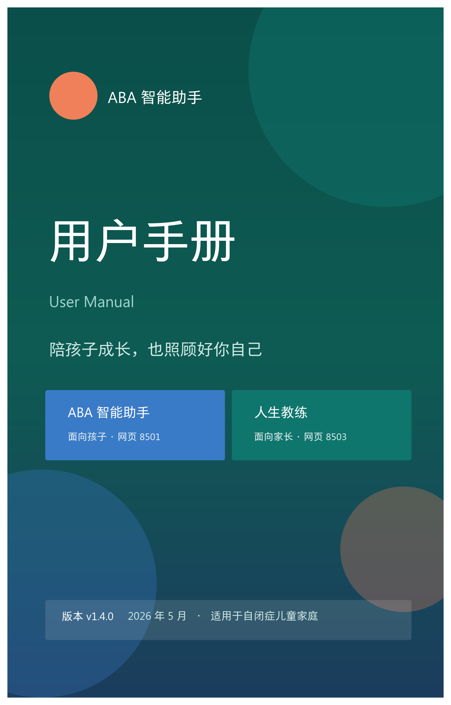

目 录
CONTENTS
一 | 产品概述 | 了解 ABA 智能助手是什么、包含哪些模块

二 | 快速开始 | 注册登录、添加孩子档案、第一次评估

三 | ABA 智能助手 | 主应用：问答、档案、训练、看板

四 | 人生教练 | 面向家长：情绪、成长路径、知识库

五 | 常见问题 FAQ | 使用过程中可能遇到的问题及解答

六 | 技术支持 | 紧急联系方式、产品信息

一 | 产品概述

■ 1.1 这是什么？
ABA 智能助手是一款面向自闭症儿童家长的 AI 辅助工具，帮助你在家庭环境中科学地进行 ABA（应用行为分析）干预训练，同时照顾好你自己的心理健康。
■ 1.2 两大模块
模块 | 访问端口 | 服务对象 | 核心功能
ABA 智能助手（主应用） | :8501 | 孩子 | ABA 问答、训练记录、技能评估、任务规划、数据看板
人生教练（独立应用） | :8503 | 家长本人 | 情绪支持、心理成长、知识学习、个人记录、成长路径

小贴士 两个模块共享同一个账号系统。孩子在主应用中的档案，也会被人生教练读取，用于提供个性化建议。
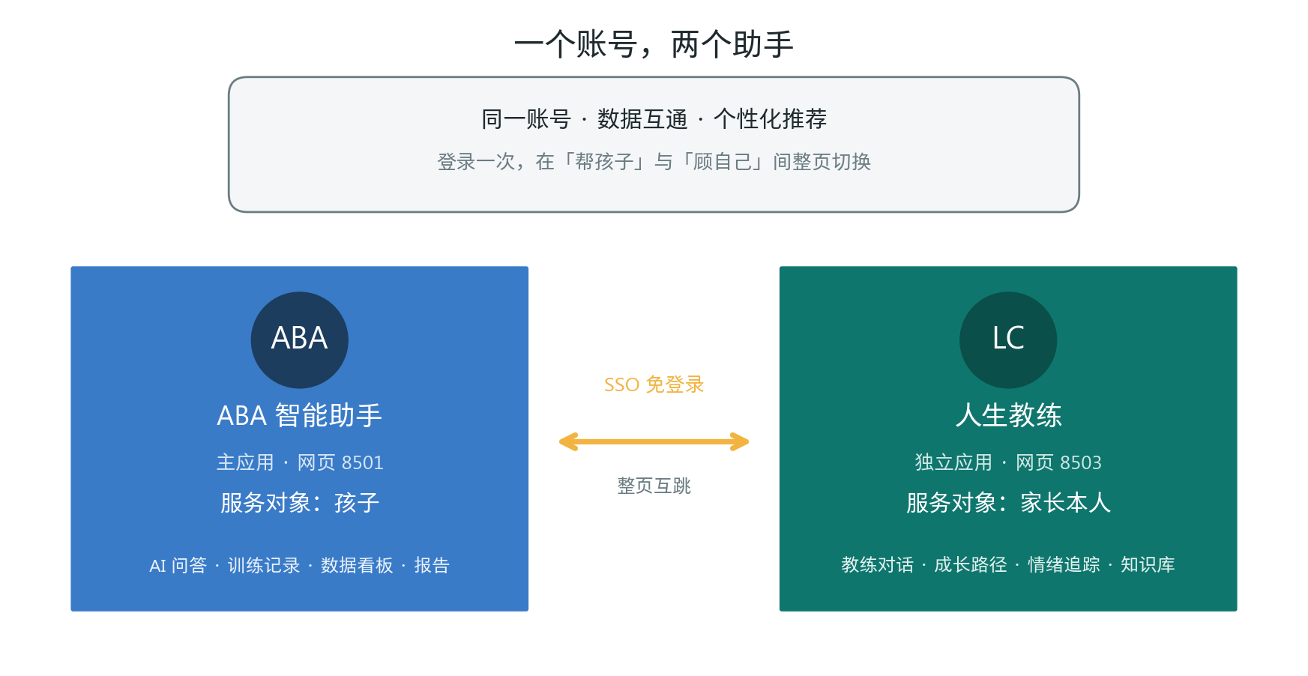
图 1 ABA 智能助手产品结构示意
■ 1.3 使用前准备
系统要求
• 支持现代浏览器的电脑（Chrome / Edge / Firefox 均可）
• 或直接在 WorkBuddy 小程序中访问
第一次使用（推荐步骤）
1. 在 ABA 主应用（端口 8501）注册一个账号
2. 登录后，先添加孩子档案（填写孩子基本信息）
3. 带孩子做一次「入门评估」，系统会推荐训练起点
4. 根据推荐开始日常训练

二 | 快速开始

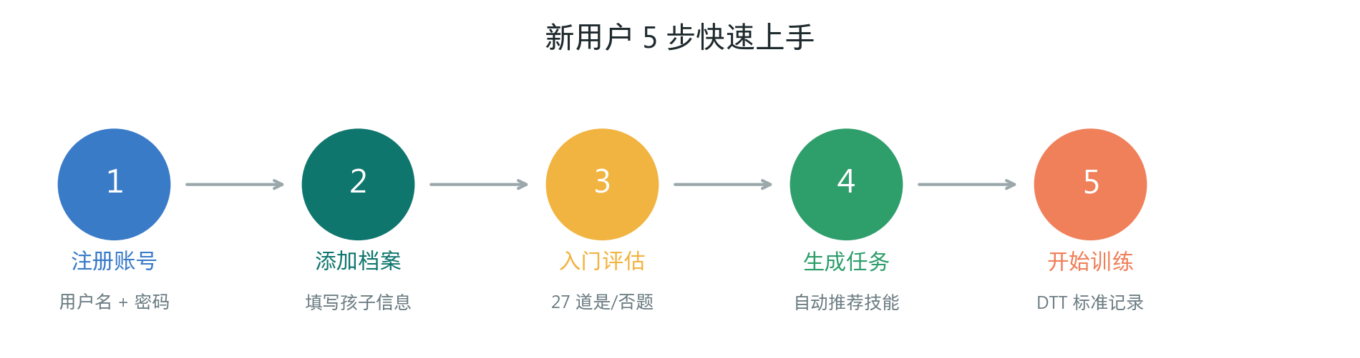
图 2 新用户 5 步快速上手流程
■ 2.1 注册与登录
注册账号
1. 打开 ABA 主应用（默认地址 http://localhost:8501）
2. 在左侧边栏选择「注册」标签页
3. 输入用户名（建议使用孩子小名）和密码
4. 点击「注册」按钮
5. 注册成功后自动跳转至登录状态
登录
每次打开应用，在左侧边栏输入用户名和密码，点击「登录」即可。
■ 2.2 添加第一个孩子档案
Step 1 进入孩子档案页面 左侧边栏点击「孩子档案」
Step 2 切换到添加档案 点击「添加档案」标签页
Step 3 填写信息 按提示填写下方表格中的字段
Step 4 保存档案 点击「添加档案」保存
档案字段说明
字段 | 是否必填 | 说明
孩子姓名 | 必填 | 可以用小名
出生日期 | 选填 | 用于自动计算年龄
诊断情况 | 选填 | 自闭症 / 发育迟缓 / 感统失调 / 语言发育迟缓 / 其他
诊断时间 | 选填 | 帮助追踪干预时长
干预目标 | 选填 | 描述当前最想提升的能力，如「表达需求」「安坐注意力」
备注 | 选填 | 任何想补充的信息

■ 2.3 入门评估（可选但推荐）
入门评估能帮你快速了解孩子各能力领域的当前水平，并自动推荐合适的训练起点。评估不需要准备任何材料，凭日常观察回答即可。
Step 1 选择入口 左侧边栏点击「入门评估」，选择孩子
Step 2 回答问题 逐题回答 27 道是/否题（覆盖 9 个能力领域），约 5 分钟
Step 3 查看结果 每个领域的得分百分比与掌握状态：已掌握 / 部分掌握 / 建议优先训练
Step 4 生成任务 点击「一键生成全部训练任务」，将推荐技能加入任务清单
小贴士 建议每季度重做一次入门评估，便于横向对比孩子的进步。

三 | ABA 智能助手（主应用）

ABA 智能助手是你日常干预训练的核心工具，包含 10 大功能模块，帮助你在家庭环境中科学、系统地开展 ABA 训练。
■ 3.1 功能导航
功能入口 | 核心用途 | 推荐频率
AI 助手 | ABA 专业问答、日常咨询 | 每天
孩子档案 | 管理孩子信息、查看干预目标 | 随时
入门评估 | 了解孩子能力水平、生成训练建议 | 初次 + 每季度
任务清单 | 查看和管理训练计划 | 每天
训练记录 | 按 DTT 标准流程记录每次训练 | 每次训练后
图片卡片 | ABA 视觉教具展示和互动练习 | 训练时
进展记录 | 查看技能掌握趋势和时间线 | 每周
数据看板 | 图表化展示训练全貌 | 每周
报告中心 | 生成结构化训练总结报告 | 每月
进入人生教练 | 跳转到人生教练模块 | 需要时

■ 3.2 AI 助手（对话问答）
这是你的日常咨询入口。任何时候遇到 ABA 相关问题，都可以来这里提问。AI 会结合专业知识给出温暖、实用的回答。
可以问什么？
问题类型 | 示例问题
ABA 概念 | 什么是 DTT？强化和惩罚有什么区别？
行为问题 | 孩子总是哭闹怎么办？如何减少自伤行为？
训练技巧 | 怎么教孩子提要求？DTT 的具体步骤是什么？
目标设定 | 3 岁孩子应该练什么？如何制定 SMART 目标？
数据记录 | 如何计算正确率？什么叫辅助递减？

小贴士 AI 支持连续对话，你可以接着上一轮的回答继续问，AI 会记住前文上下文。
■ 3.3 训练记录（DTT 标准流程）
DTT（离散试次训练）是 ABA 中最基础的教学方法。系统会引导你按照标准流程，记录每一次试训的结果。
ABA 四级辅助记录体系
按钮 | 含义 | ABA 术语
独立 | 孩子无需任何辅助，独立完成 | Independent (I)
语言 | 需要语言提示后正确（如「你说想要什么？」） | Verbal prompt (V)
示范 | 需要示范动作后正确（如家长先说一遍） | Model prompt (M)
辅助 | 需要身体辅助后正确（手把手） | Physical assist (P)
错误 | 孩子回答错误，或无反应 | Error (E)

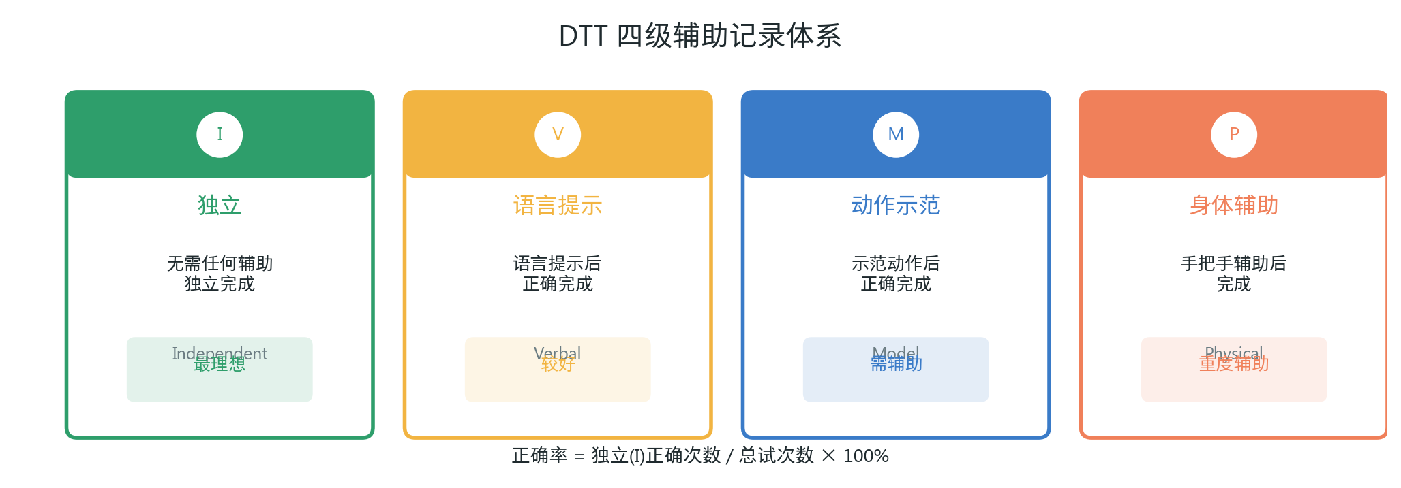
图 3 DTT 四级辅助记录体系可视化
正确率计算规则
正确率 = 独立正确次数 ÷ 总试次数 × 100%。只有完全独立的反应才算「掌握」（这是 ABA 标准做法）。
■ 3.4 任务清单
任务清单是你为孩子规划的「训练计划」。系统会根据孩子的年龄、掌握情况，从课程技能树（122 项技能）中自动推荐合适的训练技能。
标签页 | 功能说明
当前任务 | 默认显示正在训练的技能卡片，包含进度条与操作按钮
已完成 | 查看已经掌握或手动完成的任务，可重新加入或删除
手动添加 | 除了系统自动生成，你也可以手动添加任务

■ 3.5 数据看板
数据看板用图表形式直观展示孩子的训练全貌，帮助你快速判断训练效果。
核心指标 | 说明
训练次数 | 已完成的所有训练 session 数
本周训练 | 最近 7 天内的训练次数
训练技能数 | 不重复计数，共练过几个不同技能
已掌握技能数 | 连续 3 次 session 正确率 ≥ 80% 的技能数
总独立正确率 | 所有训练中「独立正确」次数的占比

四 | 人生教练（面向家长）

人生教练专注于服务家长本人的心理健康和个人成长。基于 ACT（接纳与承诺疗法）和正念心理学，为你提供温暖的心理支持和实用的应对建议。
提示 如果你已经在 ABA 主应用登录，点击「进入人生教练」会自动登录，无需重新输入密码（SSO 单点登录）。
■ 4.1 ACT 六大核心过程
成长路径的理论基础，是人生教练所有功能背后的心理学框架。
阶段 | 名称 | 核心问题
1 | 觉察与接纳 | 我能看到自己的情绪吗？能接纳它们的存在吗？
2 | 与想法解离 | 我能看到「想法 ≠ 事实」吗？不和消极想法认同吗？
3 | 当下觉察 | 我能回到此时此地吗？不被过去与未来拉着走？
4 | 看见背后的我 | 除了「自闭症孩子的家长」，我还是谁？
5 | 价值观探索 | 对我真正重要的是什么？我想成为什么样的人？
6 | 承诺行动 | 我今天可以采取什么和价值观一致的小行动？

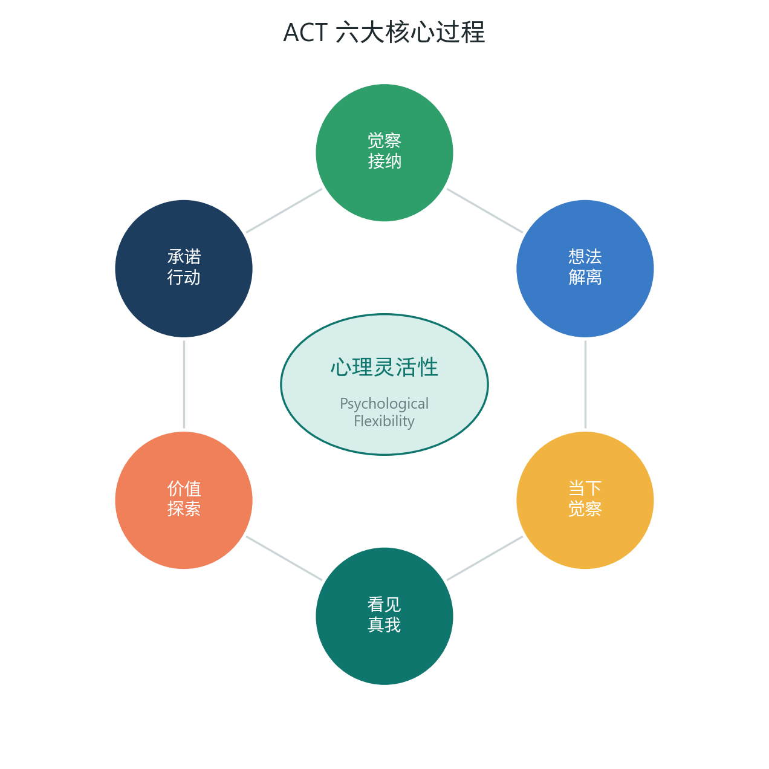
图 4 ACT 六大核心过程环形图
■ 4.2 首页（仪表盘）
首页是你的「仪表盘」，快速总览今天的状况并提供快捷入口。
• 动态欢迎语 根据当前时间显示：早上好/下午好/晚上好 + 你的用户名
• 成长足迹统计 三张数据卡片：情绪记录数、任务完成数、个人记录数
• 每日教练建议 每天刷新的一段温暖建议，基于 ACT 和正念心理学
• 快捷入口 8 个情绪按钮 + 6 个生活分类按钮，点击后直接进入对应功能
■ 4.3 教练对话
教练对话是人生教练的核心功能。你可以随时来这里倾诉、询问，获得温暖的心理支持和实用的应对建议。
情绪快捷按钮
对话界面顶部提供情绪快捷按钮。点击任一按钮，会自动将对应情绪文字发送到对话中，教练立即回应。例如点击「焦虑」，相当于发送了「我现在感到焦虑」。
■ 4.4 情绪追踪
系统记录自己的情绪模式，看见进步，并提前发现需要关注的心理状态。
字段 | 是否必填 | 说明
心情 | 必填 | 11 种选项：很好 / 平静 / 一般 / 不好 / 焦虑 等
发生了什么（触发事件） | 选填 | 记录触发这次情绪的具体事件
情绪强度 | 选填 | 1（很轻微）～ 10（非常强烈），滑块选择
身体的感受 | 选填 | 情绪在身体中的表现，如「胸口闷」「肩膀紧绷」
当时的想法 | 选填 | 记录自动思维，如「别人都在看我们」
想补充的话 | 选填 | 任何想补充的内容

■ 4.5 成长路径（核心系统）
成长路径基于 ACT 六大核心过程，围绕一个具体的个人议题，带你走完一段有结构的心理成长旅程。系统会根据你提出的议题自动检测类型，并生成个性化的练习路径。
议题类型 | 关键词示例 | 个性化内容
焦虑类 | 焦虑、担心、害怕、紧张 | 焦虑身体地图、4-7-8 呼吸法、焦虑冲浪、安全锚
自责类 | 自责、内疚、我的错、对不起 | 给批评家取名字、慈悲朋友视角、写慈悲信
疲惫类 | 累、疲惫、撑不住、耗竭 | 精力地图、氧气面罩法则、微型休息菜单
社交类 | 社交、孤立、一个人、别人的眼光 | 聚光灯效应检验、暴露练习、找到同类社群
亲子关系类 | 孩子、亲子关系、沟通、不听话 | 情绪触发链、暂停-呼吸-回应、正念亲子游戏
通用模板 | 不匹配以上任何类型 | 固定 ACT 六阶段（28 个通用练习）

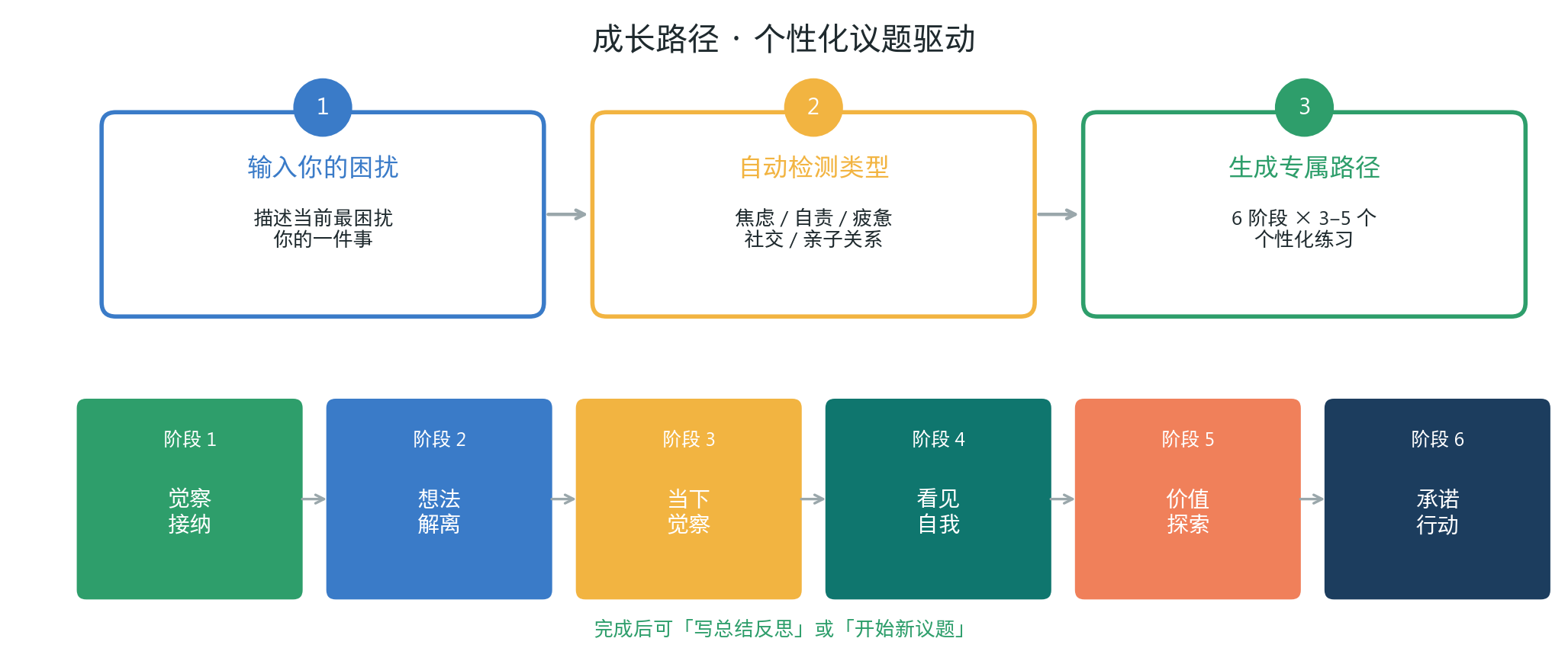
图 5 成长路径个性化议题驱动流程
如何创建一个成长议题
1. 在「已完成」或「暂停中」区域下方，找到「描述你的议题」输入框
2. 用你自己的话描述当前最困扰你的一件事
3. 点击「开启成长之旅」
4. 系统自动检测议题类型，生成专属的 6 阶段练习任务
5. 按阶段依次完成，循序渐进
■ 4.6 知识库
结构化自助学习系统，覆盖 10 大主题领域。
# | 领域 | 内容示例
1 | 核心理论 | ACT 六大过程详解、正念基础、心理灵活性
2 | 情绪管理 | 焦虑/悲伤/愤怒/自责/疲惫/孤独等情绪的应对策略
3 | 关系与沟通 | 伴侣关系、家庭沟通、朋友社交、边界设定
4 | 工作与平衡 | 工作与育儿平衡、职业发展、经济压力
5 | 自我关怀 | 睡眠管理、运动、饮食、身体觉察、医疗健康
6 | 时间管理 | 精力管理、习惯养成、日常仪式
7 | 决策力与行动力 | 决策框架、拖延应对、适应与过渡
8 | 自闭症养育专题 | 养育情绪、场景应对、支持网络构建
9 | 正念练习库 | 各级别的结构化正念练习（1 分钟～30 分钟）
10 | 附加资源 | 推荐书籍、有用 App、紧急联系方式

五 | 常见问题 FAQ

账号与数据
Q 我的数据安全吗？
A 所有数据存储在你的本地服务器上，不会上传到任何第三方。只有你本人和授权的管理员可以访问。
Q 我可以导出我的数据吗？
A 可以。请联系管理员，在专家后台中使用「导出数据」功能。
Q 忘记密码怎么办？
A 目前需要联系管理员重置密码。建议在注册时记下密码或存入密码管理工具中。
ABA 训练
Q DTT 是什么？我从来没学过 ABA
A DTT（Discrete Trial Teaching，离散试次训练）是 ABA 中最基础的教学方法。简单说就是：发指令 → 等孩子反应 → 正确就强化，错误就纠错。系统会在训练中逐步引导你。
Q 正确率怎么算？
A 只计算「独立正确」的次数。比如你记录了 10 次试次，其中 6 次是孩子独立正确的，那么正确率 = 60%。
Q 什么叫「掌握」？
A 连续 3 次训练 session，每次的独立正确率都 ≥ 80%，系统就认为孩子已经掌握这个技能。
人生教练
Q 人生教练能替代心理治疗吗？
A 不能。人生教练提供日常心理支持和自助练习，但不能替代专业心理治疗。如果你有深度的心理困扰，请一定要寻求专业心理咨询师的帮助。
Q 成长路径一定要按阶段顺序走吗？
A 是的，ACT 六大过程是有顺序的——先觉察，再解离，再当下，再价值观，最后行动。跳级可能会效果打折。
Q 我可以同时开多个成长议题吗？
A 可以。先暂停当前议题，再开启新议题。但一次只能激活一个（即只能在一个议题中记录任务完成）。

六 | 技术支持

■ 6.1 产品信息
项目 | 内容
产品名称 | ABA 智能助手（含人生教练模块）
当前版本 | v1.4.0
最后更新 | 2026-05-31
技术支持 | 请联系产品开发团队

■ 6.2 紧急联系方式（心理危机情况）
如果你或你认识的人正处于危险中，请立即拨打以下任一热线，或前往最近的医院急诊室。
● 全国 24 小时心理援助热线 400-161-9995
● 北京心理危机研究与干预中心 010-82951332
● 生命热线 400-821-1215
重要 本手册中的人生教练功能不能替代专业心理治疗。请在危机时刻第一时间联系上述专业资源。

— 本手册基于 v1.4.0 版本编写，功能更新后请以应用界面为准 —

